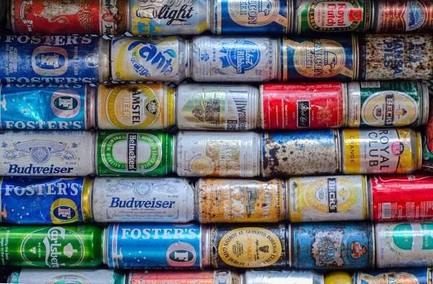

POPELNICE NA PLECHOVKY
OD NÁPOJŮ
NENÍ TŘEBA SEŠLAPÁVAT, POUZE VHODIT OTVOREM

